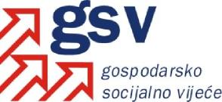

Broj: 28/13
Zagreb, 25. srpnja 2011.

ZAKLJUČAK

- S obzirom na činjenicu da su provedeni lokalni izbori te da je na nacionalnoj razini došlo do promjene potpisnika Sporazuma o osnivanju Gospodarsko-socijalnog vijeća na strani sindikalnih središnjica uputit će se obavijest o tome Gospodarsko-socijalnim vijećima osnovanima na razini županija te ih pozvati na prilagodbu njihovih Sporazuma o osnivanju Gospodarsko-socijalnih vijeća.
- U rujnu 2013. godine održat će se sastanak predsjednika i dopredsjednika Gospodarsko-socijalnog vijeća s predstavnicima županijskih Gospodarsko-socijalnih vijeća.

Predsjednik
Gospodarsko-socijalnog vijeća

prof. dr. sc. Mirando Mrsić, dr. med. v.r.

